МІНІСТЕРСТВО ОХОРОНИ ЗДОРОВ’Я УКРАЇНИ
НАЦІОНАЛЬНИЙ МЕДИЧНИЙ УНІВЕРСИТЕТ
імені О.О.БОГОМОЛЬЦЯ

“Затверджено”
на методичній нараді №1
кафедри радіології та радіаційної медицини

Завідувач кафедри
професор_Ткаченко М.М.
_____________________________
“05” вересня 2019 р

МЕТОДИЧНІ ВКАЗІВКИ

ДЛЯ САМОСТІЙНОЇ РОБОТИ СТУДЕНТІВ

ПРИ ПІДГОТОВЦІ ДО ПРАКТИЧНОГО ЗАНЯТТЯ

Навчальна дисципліна | РАДІОЛОГІЯ (Променева діагностика та променева терапія)
Тема заняття №16 | Променеві ознаки захворювань гепатобіліарної системи
Курс | ІІІ
Факультет | Медичні (1, 2, 3, 4), ФПЛЗСУ, медико-психологічний

Київ 2019

Актуальність теми: Променева діагностика багатьох захворювань печінки та жовчовивідної системи заснована на рентгенографії, рентгенівській комп’ютерній томографії (РКТ), ультразвуковому дослідженні (УЗІ), магнітно-резонансній томографії (МРТ), радіонуклідних дослідженнях. Ці методи, не зважаючи на різні засоби отримання зображення, відображають макроструктуру та анатомо-топографічні особливості печінки та жовчовивідної системи. Поєднаний аналіз їх даних дає можливість підвищити чутливість та специфічність кожного з них, перейти від вірогідного до нозологічного діагнозу. Найбільш частіше при патології печінки та жовчовивідної системи використовуються УЗІ, рентгенографія та РКТ. За їх допомогою вдається виявити самі ранні зміни в печінці та жовчовивідної системи. Частота використання лінійної томо- і зонографії, ангіографії з введенням в клінічну практику УЗД, РКТ та МРТ зменшилась. Важливе місце в оцінці функціональної патології печінки та жовчовивідної системи зайняв радіонуклідний метод.

Конкретні цілі *:

- Аналізувати і мати уявлення про променеві методи дослідження печінки: рентгенологічні, ультразвукові, томографічні, магнітно-резонансні та радіонуклідні;
- Пояснювати принципи дії і надавати характеристику променевим методам дослідження печінки та жовчовивідних шляхів: ультразвукового, рентгенологічного, радіонуклідного, комп’ютерну та магнітно-резонансну томографію;
- Знати нормальну променеву анатомію та фізіологію печінки, жовчно-вивідних шляхів; променеву семіотику захворювань печінки, жовчно-вивідних шляхів; запальних процесів, доброякісних, злоякісних новоутворень, цирозу;
- Вирішувати відповідні клінічні завдання
- Складати алгоритм променевого дослідження хворого із захворюваннями печінки та жовчовивідних шляхів.
- Уміти кількісно та якісно оцінювати результати променевих досліджень печінки та жовчовивідних шляхів, оформити та обґрунтувати необхідність проведення променевих методик дослідження печінки, жовчно-вивідних шляхів;
- Розвивати творче мислення на матеріалах клінічного, експериментального, теоретичного досліджень.

- Базові знання, вміння, навички, необхідні для вивчення теми (міждисциплінарна інтеграція)
Назви попередніх дисциплін | Отримані навики
1. Нормальна і патологічна анатомія. | Знати нормальну і патологічну анатомію печінки, жовчно-вивідних шляхів: розташування і анатомічну будову.  Вміти аналізувати патологічні зміни.
2. Нормальна і патологічна фізіологія. | Знати нормальну фізіологію печінки, підшлункової залози.  Вміти аналізувати патологічний процес.
3. Пропедевтика внутрішніх хвороб. | Знати клінічні симптоми і синдроми захворювань печінки, підшлункової залози. Вміти збирати анамнез, встановити головний синдром у загальному патологічному процесі.

- Завдання для самостійної праці під час підготовки до заняття.

- Знати топографічну анатомію людини відповідно до специфіки запроваджуваних методів променевої діагностики.
- Знати методи променевої діагностики захворювань печінки та жовчовивідних шляхів.
- Вміти схематично зобразити часткову будову печінки та жовчного міхура.
- Вміти схематично зобразити вогнищеву патологію печінки та жовчного міхура. Причини, променева семіотична картина.
- Вміти схематично зобразити дифузну патологію печінки та жовчного міхура. Причини, променева семіотична картина.
- Знати алгоритми основних променевих досліджень.
- Ультразвукова семіотика захворювань печінки та жовчного міхура.
- Знати рентгенологічні та рентгенофункціональні методики дослідження печінки та жовчного міхура.

4.1. Перелік основних термінів, параметрів, характеристик, які повинен засвоїти студент при підготовці до заняття:

Термін | Визначення
1.Радіонуклідний метод дослідження .  - Радіофармацевтичний препарат (РФП).  3. Ультразвукове дослідження  4. Комп'ютерна томографія  5. Магнітно-резонансна томографія | - Це засіб дослідження функціонального та морфологічного стану печінки та жовчовивідних шляхів за допомогою радіонуклідів та мічених ними індикаторів.  - 2. Це дозволене для введення людині з діагностичною метою хімічне з’єднання, в молекулі якого є радіонуклід. Він повинен володіти спектром випромінювання визначеної енергії, обумовлювати мінімальне променеве навантаження та відображати стан досліджує мого органу.  3. метод дослідження органів і тканин, заснований на обробці множинних зображень, отриманих при відбиванні ультразвукових променів від меж різних середовищ.  - 4. метод пошарового рентгенологічного дослідження органів і тканин, заснований на комп'ютерній обробці множинних рентгенівських зображень поперечного шару, виконаних під різними кутами  5. метод пошарового дослідження органів і тканин, заснований на комп'ютерній обробці множинних зображень, виконаних в магнітному полі при збудженні молекул водороду

4.2. Теоретичні питання до заняття:

- Які існують види клітин у печінковій тканині і їхня роль у життєдіяльності організму?
- Опишіть нормальну променеву анатомію печінки.
- Опишіть нормальну променеву фізіологію печінки.
- Які променеві методики використовуються для дослідження печінки та жовчовивідних шляхів?
- Які рентгенологічні методики використовуються для дослідження печінки та жовчовивідних шляхів?
- Які контрастні препарати використовуються для проведення дослідження ГБС?
- Які радіонуклідні методики використовуються для дослідження гепатобіліарної системи (ГБС)?
- Які РФП використовуються для проведення дослідження ГБС?
- Які показання і протипоказання для дослідження печінки та жовчовивідних шляхів?
- Які основні ознаки дифузної патології печінки при проведенні УЗД?
- Які основні ознаки вогнищевої патології печінки при проведенні УЗД?
- Які основні ознаки патології жовчного міхура при проведенні УЗД?
- Які основні ознаки дифузної патології печінки при проведенні КТ?
- Які основні ознаки вогнищевої патології печінки при проведенні КТ?
- Які основні ознаки патології жовчного міхура при проведенні КТ?
- Які основні ознаки дифузної патології печінки при проведенні МРТ?
- Які основні ознаки вогнищевої патології печінки при проведенні МРТ?
- Які основні ознаки патології жовчного міхура при проведенні МРТ?
- Які основні ознаки дифузної патології печінки при проведенні радіонуклідних методик?
- Які основні ознаки вогнищевої патології печінки при проведенні радіонуклідних досліджень?

4.3. Практичні роботи (завдання), які виконуються на занятті:
1. Намалювати в робочому зошиті алгоритми променевої діагностики при дифузних захворюваннях печінки. Дати пояснення.
2. Намалювати в робочому зошиті алгоритми променевої діагностики при вогнищевій патології печінки. Дати пояснення.
3. Намалювати в робочому зошиті алгоритми променевої діагностики при патологіях жовчного міхура. Дати пояснення.
4. Навчитись відрізняти рентегнологічне зображення печінки та жовчного міхура в нормі і при патології.
5. Вміти оцінювати якість рентгенологічного знімку.
6. Навчитись відрізняти КТ зображення печінки та жовчного міхура в нормі і при патології.
7. Навчитись відрізняти сонографічне зображення печінки та жовчного міхура в нормі і при патології.
8. Навчитись відрізняти МРТ зображення печінки та жовчного міхура в нормі і при патології.
9. Навчитись відрізняти сцинтиграфічне зображення печінки та жовчного міхура в нормі і при патології.
10. Студенти на кожному занятті протігом 5 хвилин вирішують тестові завдання, описують променеві зображення та вирішують ситуаційні задачі.
11. Написання та розбор історії хвороби.

Променева картина уражень печінки та жовчних шляхів.
Розпізнавання захворювань печінки і жовчних шляхів у даний час є результатом колективних зусиль терапевта, хірурга, променевого діагноста, лікаря-лаборанта й інших фахівців. Променеві методи займають важливе місце в цьому комплексі діагностичних заходів.

Дифузні ураження печінки.
Точна діагностика дифузних патологій ґрунтується на даних анамнезу, клініки, біохімічних досліджень і в ряді випадків – пункційної біопсії печінки. Променеві методи зазвичай відіграють провідну роль. Виключенням є жировий гепатоз. Жир поглинає рентгенівське випромінювання слабкіше, ніж інші м'які тканини, і тому тінь печінки при жировому гепатозі на комп'ютерних томограмах привертає увагу своїй малою щільністю.
При гепатитах на рентгено-, соно-, сцинтиграмах визначається рівномірне збільшення печінки. Як на сонограмах, так і на сцинтиграмах може відзначатися невелика неоднорідність зображення. Дещо збільшена селезінка.
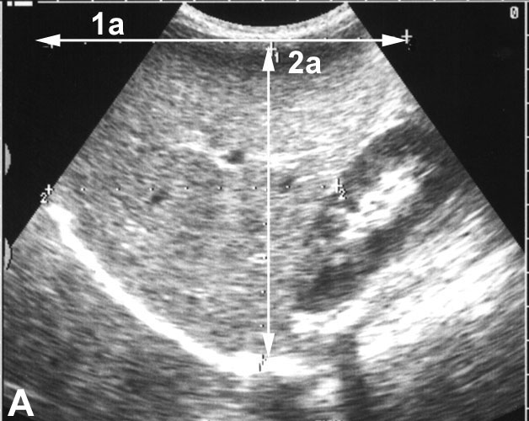
Як на сонограмах, так і на сцинтиграмах може відзначатися невелика неоднорідність зображення. Дещо збільшена селезінка.

При холецистографії тінь жовчного міхура виявляється слабкої, повільно зменшується після прийому їжі. Хронічний плин гепатиту веде до звуження і випрямлення дрібних артеріальних і венозних судин у печінці і до уповільнення в ній кровоплину.
При радіонуклідних дослідженнях:
- Печінка збільшена в розмірах.
- Відзначається нерівномірно знижене накопичення РФП, особливо в лівій долі (“бліда ліва доля”).
- Помірна спленомегалія і накопичення РФП (+), (++) - до 15%.
- У селезінці накопичення РФП від (+) до (+++).

При цирозі печінки спостерігаються наступні променева семіотика: 1. печінка збільшена, 2. край її стає нерівним. Надалі може спостерігатися зменшення і деформація правої частки печінки. Завжди помітно збільшена селезінка.
При радіонуклідних дослідженнях:
- Печінка збільшена в розмірах, особливо ліва доля (у початкових стадіях) і зменшена в кінцевих стадіях.
- Відзначається збільшення правої долі, сплощення чи згладжування верхнього контуру.
- Зникнення зображення нижніх крайових відділів органа. Дифузно-нерівномірне накопичення РФП, а надалі вогнищево-нерівномірне накопичення РФП;
- Спленомегалія, накопичення РФП до 50% (+++), (++++).
- При дослідженні в задній проекції видно значне накопичення РФП в хребті.

При сцинтиграфії з колоїдними розчинами відзначається різке підвищення радіоактивності селезінки, у той час як у печінці концентрація РФП знижена. Виявляється візуальне зниження накопичення РФП у ділянках розростання сполучної тканини і, навпаки, підвищеного накопичення у вузлах регенерації.

При холецистографії, тобто при сцинтиграфії з похідними ІДО, виявляється порушення функції гепатоцитів. Крива радіоактивності печінки досягає максимуму при середньому ступені важкості процесу через 20-25 хв. Подовження зони плато на кривій свідчить про внутріпечінковий холестаз. Жовчні шляхи контрастуються пізно.
Сонограми підтверджують неоднорідність структури печінки: у ній вимальовуються вогнища різної ехогеності. Галузі воротної вени в печінці звужені, а сама воротна вена і селезінкова вена розширені, тому що цироз веде до портальної гіпертензії. Ультразвукове дослідження і комп’ютерна томографія дозволяють знайти накопичення рідини в черевній порожнині. На комп’ютерних томограмах можна знайти варикозно-розширені вени – наслідок портальної гіпертензії.
Досить ясно виявляються варикозно-розширені вени стравохіду, шлунка і дванадцятипалої кишки при дослідженні із сульфатом барію. На тлі складок слизової оболонки стравоходу, шлунка і кишки варикозні вузли утворюють округлі, овальні і змієподібні смужки просвітління. Тому рентгенологічне дослідження стравоходу і шлунка завжди показано хворим з цирозом печінки. Магнітно-резонансні томограми дають можливість прямо виявляти вогнища регенерації серед циротичних полів у печінці. При цирозі в процес включаються усі судинні системи печінки. Печінкова артерія й особливо її розгалуження різко звужені, тоді як шлункові і селезінкові артерії розширені. Це чітко демонструє целіакографія. У паренхіматозній фазі ангіографії печінка контрастується нерівномірно. У більшості ділянок артеріальний малюнок збіднений і деформований, але у вузлах регенерації відзначається гіперваскулярізація. Під час венозної фази вдається дослідити колатеральні шляхи кровотоку, варикозно-розширені вени, у тому числі в стравоході і шлунку, розширення спленопортального стовбура і разом з тим деформацію і звуження внутріпечінкових портальних судин.
Вогнищева патологія печінки.
До вогнищевого (об'ємного) утворення печінки відносять: кісти, абсцеси і пухлини.
Найкраще розпізнаються кісти, заповнені рідиною.

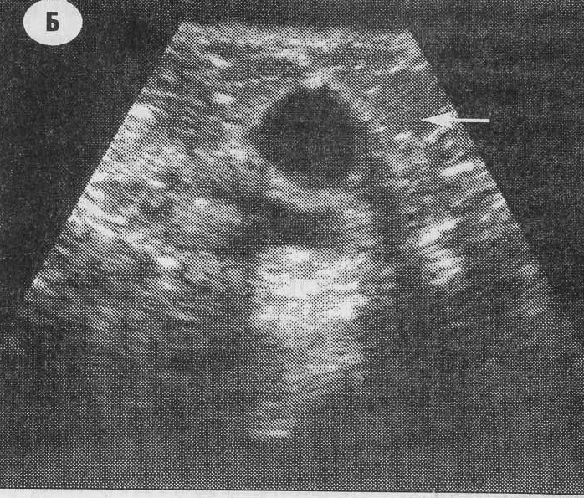 | На сонограмі така кіста виглядає як ехонегативне утворення округлої форми з чіткими рівними контурами і тонкою стінкою.

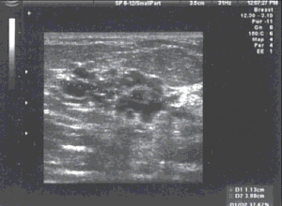 | Зустрічаються як поодинокі, так і множинні кісти різного розміру. Кісти менше 0,5-1 см у діаметрі не визначаються, якщо в їхню капсулу не відложилося вапно. Крайові кільцеподібні звапнення найбільш типові для ехінококових кіст. Одним з різновидів кістозного ураження печінки є поликістоз, коли паренхіма органа у великому ступені заміщена порожнинами які заповнені рідиною. При цій аномалії кісти можуть бути також у нирках і в підшлунковій залозі.

На комп'ютерних томограмах кіста відображається як округле утворення з рівними дугоподібними контурами, що містить рідину. Якщо при томографії застосувати методику “посилення”, то можна знайти дуже маленькі кісти.
Перевагою сонографії і КТ є можливість під їхнім контролем провести пункцію кісти, одержати матеріал для біопсії, почати катетерну терапію, або при необхідності відкачати рідину і ввести ліки.
При радіонуклідній сцинтиграфії кіста теж обумовлює округлий дефект у зображенні печінки, але тільки при достатньому розмірі кісти (більш 2 см). Селезінка найчастіше не візуалізується. До того ж по сцинтиграмі не можна встановити, що вмістом утворення є рідина.
Абсцес печінки, подібно кісті, на сонограмах, сцинтиграмах і комп'ютерних томограмах обумовлює обмежений дефект у зображенні. Крім клінічних даних, для розрізнення цих двох патологій розглядають додаткові ознаки. По-перше, навколо абсцесу звичайно розташована зона зміненої тканини. По-друге, внутрішні обриси абсцесу менш рівні, ніж кісти, а по денситометричній щільності (20-30 Н) він перевершує кісту (0-10 Н). Дрібні піогенні абсцеси звичайно розташовані групами; в них часто видні ущільнення – по краї чи в центрі порожнини. Перевагою сонографії і КТ є можливість під їхнім контролем провести пункцію вогнища, одержати матеріал для біопсії, і почати катетерну терапію при абсцесі.
При радіонуклідній сцинтиграфії абсцес також обумовлює округлий дефект у зображенні печінки, але тільки при достатньому розмірі (більш 2 см). Селезінка найчастіше не візуалізується .До того ж, по сцинтиграмі, не можна встановити, що є вмістом утворення і неможливо диференціювати з іншими об’ємними патологіями.
Більшість доброякісних пухлин печінки складають гемангіоми. На сонограмах вони відображаються як гіперехогенні утворення округлої чи овальної форми з чіткими контурами й однорідною структурою.

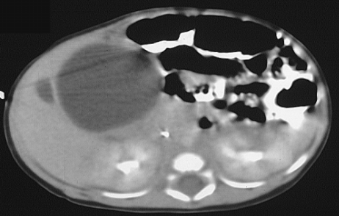 | На комп'ютерних томограмах гемангіома має вигляд обмеженої ділянки зниженої щільності (30-50 Н). Границі пухлини бувають як рівними, так і нерівними. При введенні в кров контрастної речовини щільність гемангіоми збільшується.

Радіонуклідна сцинтиграфія

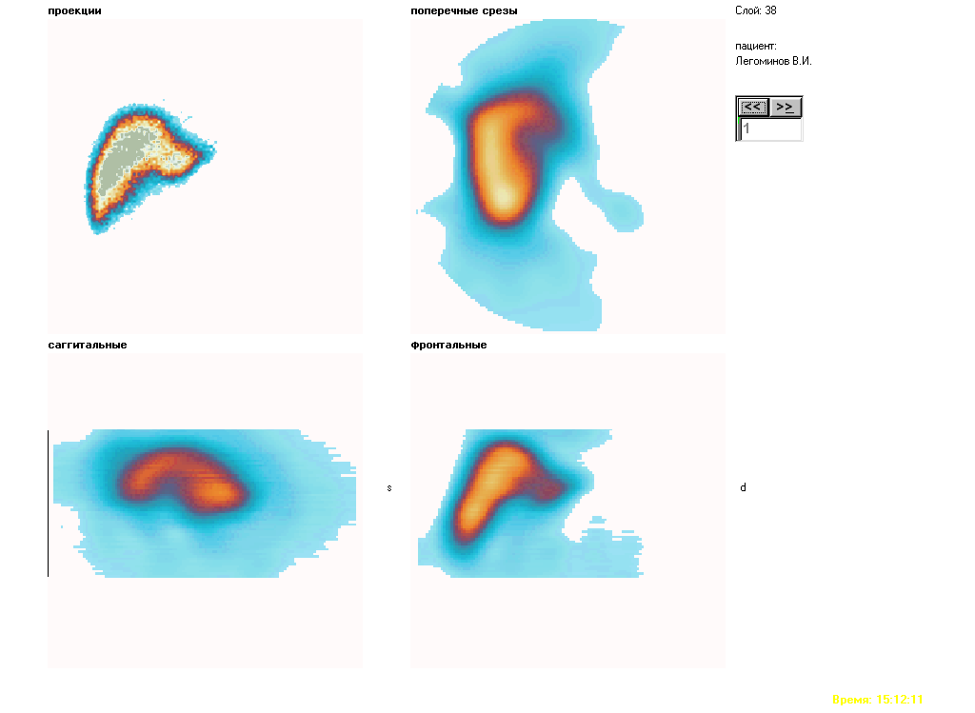 | При радіонуклідній сцинтиграфії доброякісна пухлина обумовлює округлий дефект у зображенні печінки, але тільки при розмірі більш 2 см. Але на сцинтиграмі не неможливо розрізнити доброякісну пухлину з абсцесом або кістою. Селезінка візуалізується не більш + або ++.

Гепатоцелюлярний рак .
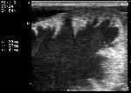 | дає на сонограмах ділянку нерівномірної щільності з нерівними контурами

Розпад пухлини виглядає як ехонегативна зона неправильної форми, а набряк навколо пухлини – як розпливчастий ободок, теж ехонегативний. На комп'ютерних томограмах і сцинтиграмах рак дає дефект неправильної форми з нерівними обрисами. Щільність пухлини така ж, або нижче щільності нормальної печінкової тканини. Але в тілі пухлини можуть бути більш щільні ділянки (рубцева тканина) і прозорі жирові включення.
Радіонуклідна сцинтиграфія.
При радіонуклідній сцинтиграфії рак виглядає як дефект накопичення у зображенні печінки, має нечіткі та нерівні контури. Часто проявляється візуалізація селезінки ++ або +++.

Пухлини
- Печінка збільшена в розмірах
- Змінена форма.
- Нечіткість і переривчастість контурів.
- Вогнище з гіпофіксацією РФП «картина отвору».

Променева картина метастазів злоякісних пухлин у печінку (а це, на жаль, поширене явище) залежить від кількості, розмірів і розташування метастатичних вузлів. Округлість і множинність дефектів, звичайно, полегшує розпізнавання. На сонограмах метастази визначаються як ехонегативні чи ехопозитивні утворення, що розташовуються на мало зміненому печінковому тлі.
На комп'ютерних томограмах метастази виглядають як ділянки зниженої щільності – порядку 30-50 Н. При внутрішньовенному введенні контрастної речовини їхня тінь стає інтенсивніше. Перевагою сонографії і КТ є можливість під їхнім контролем провести пункцію вогнища, одержати матеріал для біопсії, почати катетерну терапію при абсцесі, або хіміотерапію при поодинокому вузлі чи при кількох вузлах.
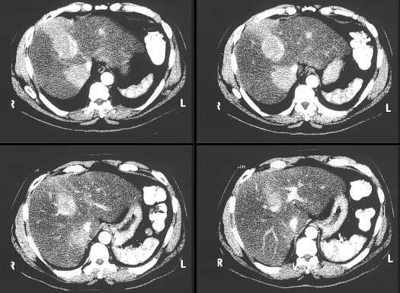 | На комп'ютерних томограмах метастази виглядають як ділянки зниженої щільності – порядку 30-50 Н.

На сцинтиграмах метастази утворюють “дефекти накопичення” з нерівними, нечіткими краями. Часто проявляється візуалізація селезінки +++ або ++++, в залежності від ступеню або давнини ураження.
На сцинтиграмах метастази утворюють “дефекти накопичення” з нерівними, нечіткими краями. Часто проявляється візуалізація селезінки +++ або ++++, в залежності від ступеню або давнини ураження.

Метастази
- Печінка збільшена в розмірах
- Змінена форма.
- Нечіткість і переривчастість контурів.
- Вогнища з гіпофіксацією РФП або вогнищево-нерівномірне накопичення РФП «картина отворів».

Але метастази часто досить важко диференціювати з циротичним процесом.
У складних випадках диференціальної діагностики непухлинних і пухлинних уражень променеві діагности звертаються до ангіографії. Доброякісні захворювання лиш відтискують і здавлюють судини. Злоякісні пухлини істотно змінюють судинний малюнок: питаюча пухлину судина часто розширена, а в самій пухлині судини зруйновані, заміщені незвичайними кров'яними каналами, у яких часом застоюється кров, створюючи “озерця” і “калюжі”. Крім того, укорочений час переходу контрастної речовини з артерій у вени через відсутність у пухлині нормальної капілярної мережі – має місце артеріовенозне шунтування. У багатьох випадках тінь злоякісних пухлин у паренхіматозній фазі целіакографії підсилюється, тому що вони одержують кровопостачання з печінкової артерії, у той час як нормальна тканина печінки 75% крові одержує з воротньої вени.
Захворювання жовчних шляхів.
В останні роки різко зросла захворюваність на жовчнокам’яну хворобу. По своєму складу розрізняють холестеринові, пігментні, змішані (холестерино-пигментно-вапняні) і вапняні камені.
У діагностиці каменів жовчного міхура вирішальну роль грає сонографія. Її чутливість досягає 95-99%, а межа розпізнавання розмірів камей – 1,5-2 мм (більш дрібні камені можуть бути виявлені тільки при холецистографії).
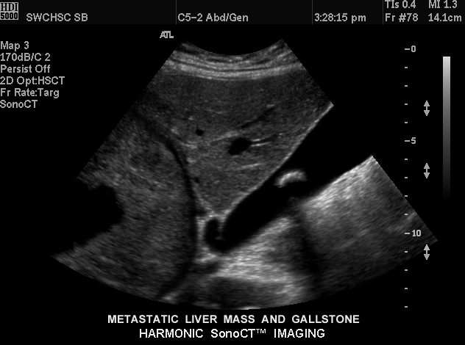 | Камінь на сонограмі обумовлює гіперехогенне утворення в порожнині жовчного міхура. За каменем визначається акустична тінь – “звукова доріжка”.

На звичайних рентгенограмах жовчні камені можна розпізнавати тільки в тому випадку, якщо вони містять відкладення вапна. Інші камені виявляються при холецистографії, якщо міхурна протока прохідна і контрастована жовч проникає в міхур.
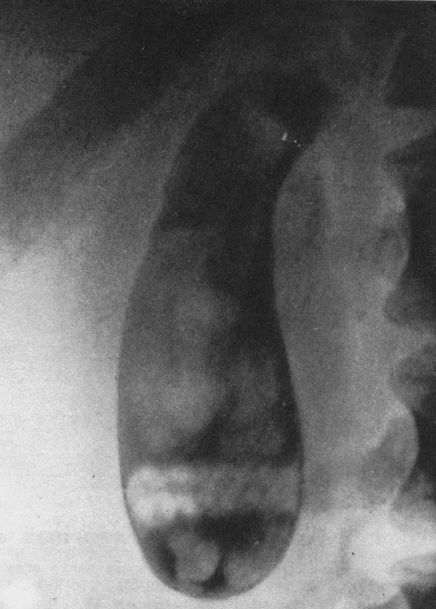  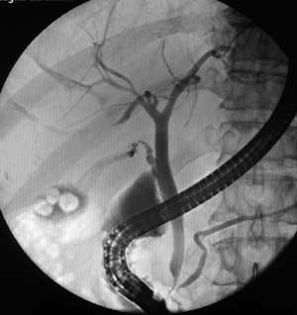 | Кількість, розміри і форма дефектів залежать від кількості, розмірів і форми каменів. Досить чітко виявляються камені в жовчному міхурі при КТ.

Камені в жовчних протоках при сонографії виявляються порівняно рідко, оскільки вони звичайно мають невеликі розмірии, і до того ж на протоку нашаровується зображення дванадцятипалої кишки. У такій ситуації надійнішою виявляється холеграфія. Якщо у хворого немає вираженої жовтяниці, то на рентгенограмах і томограмах з'являється тінь жовчних проток. Камені обумовлюють у цій тіні дефекти наповнення. Але найбільш чітко візуалізуються камені в жовчних протоках при холангіографії.
В останні роки розширюються інтервенційні методи лікування жовчнокам’яної хвороби. Під контролем ультразвуку чи холецистографії роблять крізьшкірну пункцію жовчного міхура, його катетеризацію і наступне введення лікарських препаратів(аліфатичних спиртів), що розчиняють камені.
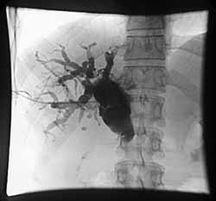 | При затримці дихання голку вводять горизонтально на глибину 10-12 см по направленню до XI-XII грудного хребця під контролем рентгеноскопії. Після встановлення кінчика голки приблизно на 2 см справа від хребту, голку починають повільно витягувати, утворюючи за допомогою шприца негативний тиск. При появі жовчі кінчик голки знаходиться у жовчній протоці. Після декомпресії заповнюють протоки водорозчинним контрастом (40-60 мл).

У практику ввійшли також методи екстракорпоральної ударно-хвильовий літотрипсиї. Перед подібним роздробленням жовчних каменів обов'язкове проведення холеграфії, тому що треба бути упевненим, що міхурова протока прохідна і дрібні уламки каменів будуть в змозі крізь неї перейти в загальну жовчну протоку і далі у кишечник.
Великою допомогою лікарю служать променеві методи при діагностиці холециститів. По-перше, вони дозволяють відразу розмежовувати калькульозні і некалькульозні холецистити.
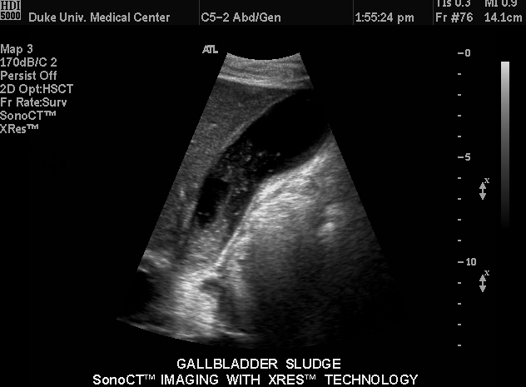 | 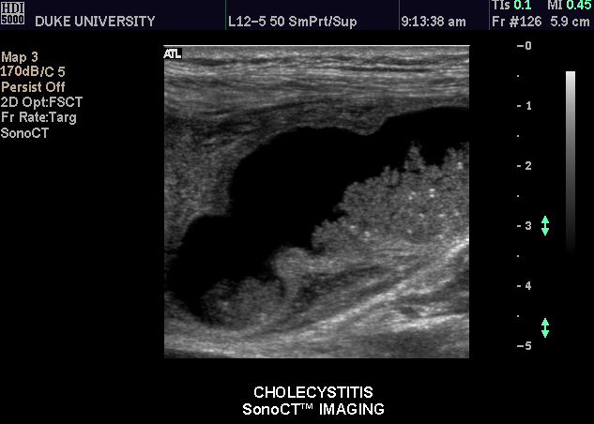Камінці на сонограмі виглядають як гіперехогенне утворення в порожнині жовчного міхура. За каменем визначається акустична тінь – “звукова доріжка”. При наявності холециститу стінка потовщюється, виникають перегини та інш.

По-друге, з їхньою допомогою виділяють групу хворих із запальним стенозом термінального відділу загальної жовчної протоки. По-третє, вони дають можливість установити прохідність міхурової протоки і ступінь порушення концентраційної і рухової функції жовчного міхура, а це дуже важливо при плануванні лікування й особливо при вирішенні питання про хірургічне втручання.
При гострому холециститі на термограмах визначаються одиночна чи множинна ділянки гіпертермії над зоною жовчного міхура з підвищенням тут температури на 1,2-1,5⁰.
Рентгенотелевізійне просвічування дозволяє установити ослаблення рухливості правої половини діафрагми, а іноді і збільшення жовчного міхура. Але головну роль у діагностиці холециститу завоювало ультразвукове дослідження.
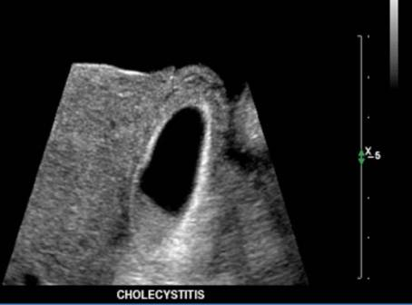 | На сонограмах можна бачити зміну розмірів міхура – збільшення, зморщювання, деформацію, потовщення стінки, зниження її ехогеності і наявність конкрементів.  Жовчний міхур знаходиться у типовому місті збільшений у розмірах, деформован, стінки потовщені із зниженням їх ехогеності та пір’єподібними розростаннями. У порожнині жовчного міхура утримується невелика кількість речовини без акустичної доріжки

У неясних випадках допомагає холецистографія. Нормальна тінь жовчного міхура на сцинтиграмах дозволяє практично виключити гострий холецистит.
У розпізнаванні хронічного холециститу, крім сонографії, певну роль грають холецистографія і холеграфія.
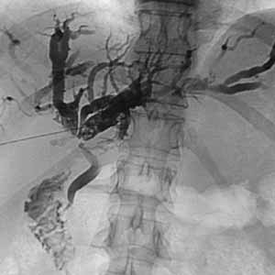 | Найважливішим є виключення наявності конкрементів і з'ясування прохідності міхурової протоки. Відсутність тіні жовчного міхура при наявності тіні проток із усією визначеністю вказує на відключення «блокаду» жовчного міхура.

Непрямим показником холециститу є розширення зовнішньо печінкових жовчних проток, зокрема збільшення калібру загальної жовчної протоки більш 0,7-0,8 см. Придивляючись до тіні жовчного міхура, можна помітити нерівність його контурів у випадку періхолециститу, а також різні деформації міхура.

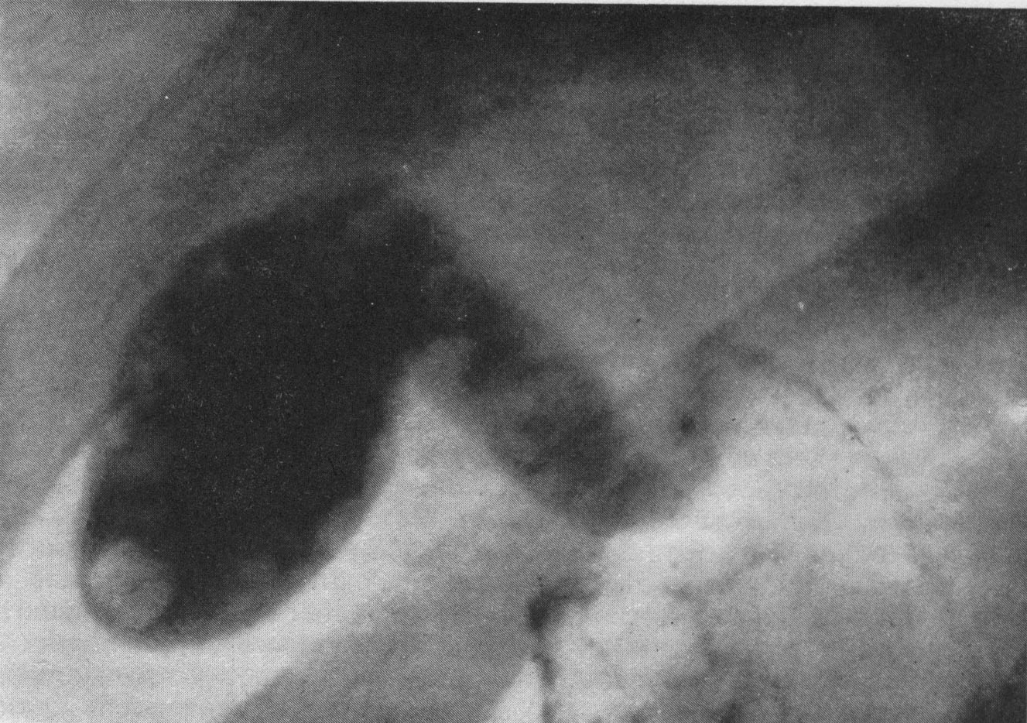 | Але тут таїться відома небезпека: справа в тім, що майже у 8% здорових людей зустрічаються уроджені атипові форми жовчного міхура, іноді досить вигадливі. Тому рентгенолог повинний бути уважним, щоб розрізнити аномалію міхура і його деформацію в наслідок зморщування і зрощень.

При спайках форма міхура мало змінюється в процесі скорочення, а спорожнювання уповільнене.
В деяких випадках, при неможливості точно встановити діагноз, в сумнівних випадках або при ускладненій диф.діагностиці можна застосувати КТ. Семіотика холециститів анологічна таким при УЗД. Симптомокомплекс холециститу часто неспецифічнний. Гострий холецистит в першу чергу виявляеться потовщенням стінок ЖМ та деформацією його контурів. Однак така картина може бути і при цирозі, асциті, панкреатиті та інш. Тому доцільно в таких випадках вводити внутрішньовенно розчин йодвмістних контрастних речовин.

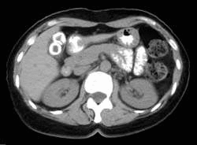 | Хронічний калькульозний холецистит. Візуалізуються ізоденсивні камені з периферичним нашаруванням кальцію.  «Порцеляновий» жовчний міхур— нетипова ознака хронічного холециститу, пов’язана з білястінковою кальцинацією слизової оболонки або гладких м’язів органу. Актуальність КТ висока, в зв’язку з частим поєднанням «порцелянового» ЖМ і карциноми.

КТ найбільш корисна при виявлені ускладнень гострого холециститу, тому що часто виявляє перивезикулярні паренхіматозні зміни краще за УЗД. За літературними показниками до 25-30% гострих холециститів ускладнюються емпіємою, гангреною та перфорацією. Гангренозний холецистит можна запідозрити при локальному скупченні рідини біля жовчного міхура, потовщенню його стінок та перифокамьному набряку. Флегмонозне перивезикулярне абсцедування супроводжується ущільненням вмісту. При цьому камені зовні міхура свідчать про його перфорацію. Головною ознакою ерозії жовчного міхура є аерохолія, яку виявляють при КТ. Може виникнути часткова кишкова непрохідність, якщо камені потрапили у тонку кишку.
Эмпієму ЖМ знаходять при КТ вкрай рідко, тому що гній має той же самий коефіцієнт абсорбції, що і жовч. У той же час геморагічний холецистит діагностуєтся легко - значно підвищуються показники щільності вмісту, особливо на тлі перивезикулярного набряку і рідини.
Единою патогномонічною ознакою гострого холециститу є газ в ЖМ, що говорить про емфізематозний запальний процес.
Хронічний холецистит частіше потрапляє у поле зору лікаря КТ при дослідженні іншої патології органів черевної порожнини. До специфічних ознак хронічного холециститу належать: нерівномірне потовщення стінок ЖМ, збільшення денситометричних показників, наявність у ньому конкрементів. Міхур частіше скорочений навколо камінців, може бути наявною його деформація та перегини.
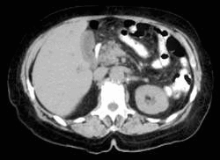 | Гострий холецистит.  Потовщення стінок ЖМ до 4 мм та зниження денситометричних показників внаслідок інтрамурального набряку.

Порушення концентраційної функції жовчного міхура і його моторики також відносяться до числа непрямих симптомів холециститу. Для цього найдоцільніше використовувати динамічну гепатобілісцинтиграфію. Хворому внутрішньовенно вводять гепатотропний препарат типу “Мезида” в обсязі 0,5-1 мл активністю 1-2 МБк на 1 кг маси тіла. Перші порції РФП появляються в загальній жовчній протоці через 10-12 хв. Ще через 2-5 хв на сцинтиграмах виявляється зображення печіночного і загального жовчного проток, а ще через 2-3 хв – жовчного міхура. При виведенні РФП із жовчю радіоактивність печінки знижується (на 50% за 30 хв), а інтенсивність випромінювання над жовчним міхуром зростає. Але в кишечник виділяється дуже мало РФП. Щоб викликати спорожнювання жовчного міхура й оцінити прохідність жовчних проток, пацієнту дають жовчогінний сніданок. Після цього зображення жовчного міхура прогресивно зменшується, а над кишечником реєструється збільшення радіоактивності.
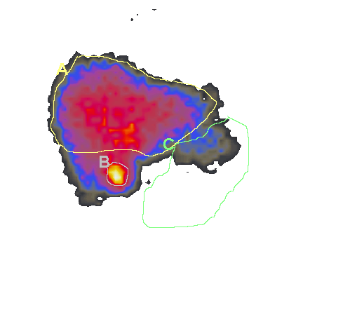 | 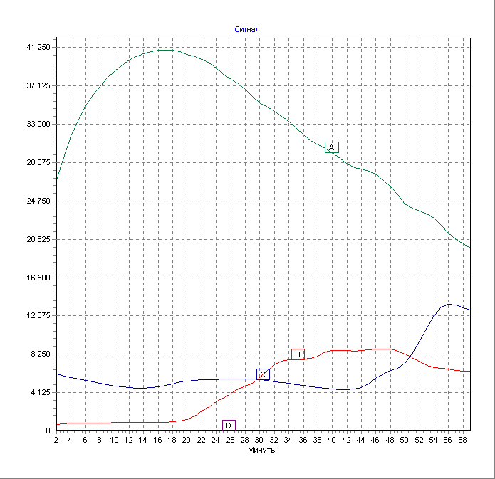

Радіоімуний аналіз (РІА).

Визначення жовчних кислот. Розрізняють первинні (холева і хенодезоксихолева) і вторинні (літохолева і сульфолітохолева) кислоти.
Показання: діагностика внутрі - і позапечінкових порушень холестаза, доброякісних і злоякісних пухлин, гепатитів, цирозів. У педіатрії для діагностики неонатальних гепатитів, біліарної атрезії, внутріпечінкових холестазів. Можливо паралельне визначення феритину, гастрину, трипсину, інсуліну й ін.

ІІІ. Діагностичні програми та схеми променевого дослідження при ураженнях печінки, жовчних шляхів.
При вогнищевих ураженнях на перший план виходять ультразвукові і комп’ютерно-томографічні дослідження. При їхній недостатності прибігають до методів штучного контрастування – холецистографії, холеграфії, холангіографії, ендоскопічної ретроградної панкреатохолангіографії, ангіографії. При дифузних ураженнях печінки зростає значення сцинтиграфії. Оцінку біохімічних процесів у печінці проводять за допомогою радіоімунного визначення гормонально-активних речовин і ферментів. Це класична загальна тактична схема. Але при окремих синдромах лікар може змінювати її, виходячи з даних анамнезу, клінічного огляду, результатів лабораторних і інструментальних досліджень.

Провідні променеві дослідження при захворюваннях печінки,
жовчного міхура і жовчних шляхів
Мета обстеження | Провідні променеві методи
Загальна оцінка морфології печінки | Сонографія, КТ
Дослідження функції ретикулоендотеліальної системи печінки | Гепатосцинтиграфія
Дослідження жовчовидільної функції печінки | Гепатобілісцинтиграфія (холесцинтиграфія)
Жировий гепатоз | КТ
Вогнищеві ураження печінки | Сонографія, КТ
Оцінка морфології жовчного міхура | Сонографія
Визначення аномалій жовчного міхура | Холецистографія
Діагностика жовчнокам’яної хвороби та холециститів | Сонографія, холеграфія
Дослідження жовчних проток | Холеграфія, ЭРПХГ, транспарієтальна холангіографія
Виявлення розширення жовчних проток | Крізьшкірна крізьпечінкова холангіографія
Дифференціація печінкової та механічної жовтівниці | Холецистографія, МРТ
Вивчення концентраційної функції жовчного міхура | Холеграфія
Вивчення моторики жовчного міхура | Холецистографія, сонографія
Наявність дуоденального рефлюксу | Холецистографія, Сцинтиграфія
Система печінкової артерії | Целіакографія
Система воротної вени | Целіакографія, портографія
Печінкові вени | Сонографія, гепатографія

ДІАГНОСТИЧНИЙ АЛГОРИТМ
ПУХЛИННИХ УРАЖЕНЬ ПЕЧІНКИ

УЗД

Норма
Підозра на гемангіому
Підозра на первинну пухлину печінки
Підозра на метастазування

Гиперехогенна структура. Неонкологічний пацієнт. Нормальні показники АФП
Гипоехогенна структура. Онкологічний пацієнт. Високі цифри АФП.

СТОП
УЗД контроль через 6-12
місяців

1-й етап

КТ
Спиральна КТ
МРТ
МРТ

Рак печінки
Гемангіома
Узлова гіперплазія
Метастази

СТОП
УЗД-контроль

2-й етап

Не кандидат на операцію
Кандидат на операцію
КТ-ангіографія

Біопсія
Ангіографія

3-й етап

СИНДРОМ:
«ВОГНИЩЕВЕ УРАЖЕННЯ ПЕЧІНКИ»

УЗД

Ознаки доброякісного утворення
Ознаки злоякісного утворення

Підозра на
Підозра на

кисту

гемангіому

рак

метастази

вогнищевий жировий гепатоз
гепатоз
вузлову гіперплазію

Рекомендована література.
Основна (базова):
- Радіологія (променева діагностика і променева терапія). Київ, Книга плюс, 2011. -721 с.
- Радиология (лучевая диагностика и лучевая терапия). Київ, Книга плюс, 2013. -743 с.
- Радіологія (променева діагностика та променева терапія). Тестові завдання. Частина 1. Київ, Книга плюс. 2015. -104 с.
- Радіологія (променева діагностика та променева терапія). Тестові завдання. Частина 2. Київ, Книга плюс. 2015. -168 с.
- Радіологія (променева діагностика та променева терапія). Тестові завдання. Частина 3. Київ, Книга плюс. 2015. -248 с.
Допоміжна:
6. Діагностичні, лікувальні та профілактичні алгоритми з внутрішньої медицини : навч.- метод. посіб. / [В. І. Денесюк та ін.] ; за ред. проф. В. І. Денесюка ; Вінниц. нац. мед.ун-т ім. М. І. Пирогова, Каф. внутр. медицини № 3. - Київ : Центр ДЗК, 2015. - 151 с. : рис., табл.
7. Clinical Radiology: The Essentials Fourth Edition by Daffner M.D. F.A.C.R., Dr. Richard H., Hartman M.D., Dr. Ma (2014) - 4th edition. 2014. 546 p.
8. Radiology for the wards / a student – to – student guide. Latha G. Stead, Matthew S. Kaufman, S. Matthew Stead, Anjali Bhagra, Nora E. Dajani.2009.
265 p.
- Інформаційні ресурси.

- https://radiographia.info/
- http://nld.by/help.htm
- http://learningradiology.com
- http://www.radiologyeducation.com/
- http://www.radiologyeducation.com/
- https://www.sonosite.com

